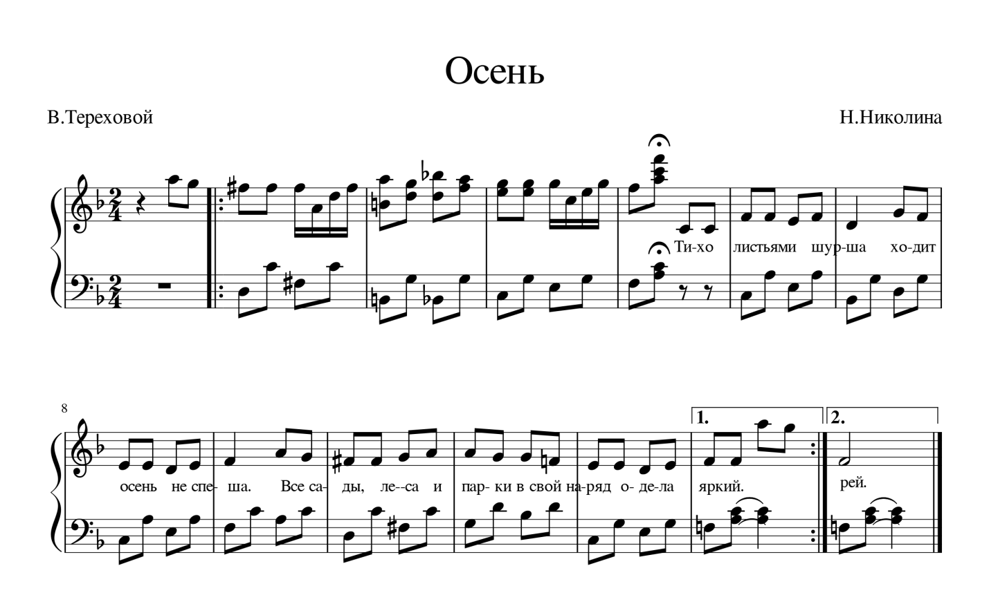
1. Тихо листьями шурша,
Ходит осень не спеша.
Все леса, сады и парки
В свой наряд одела яркий.

2. Птиц отправила на юг
От метелей злых и вьюг.
Помогла в садах, с полей
Урожай убрать быстрей.

